В России рынок недвижимости готовится к стагнации в 2024 году
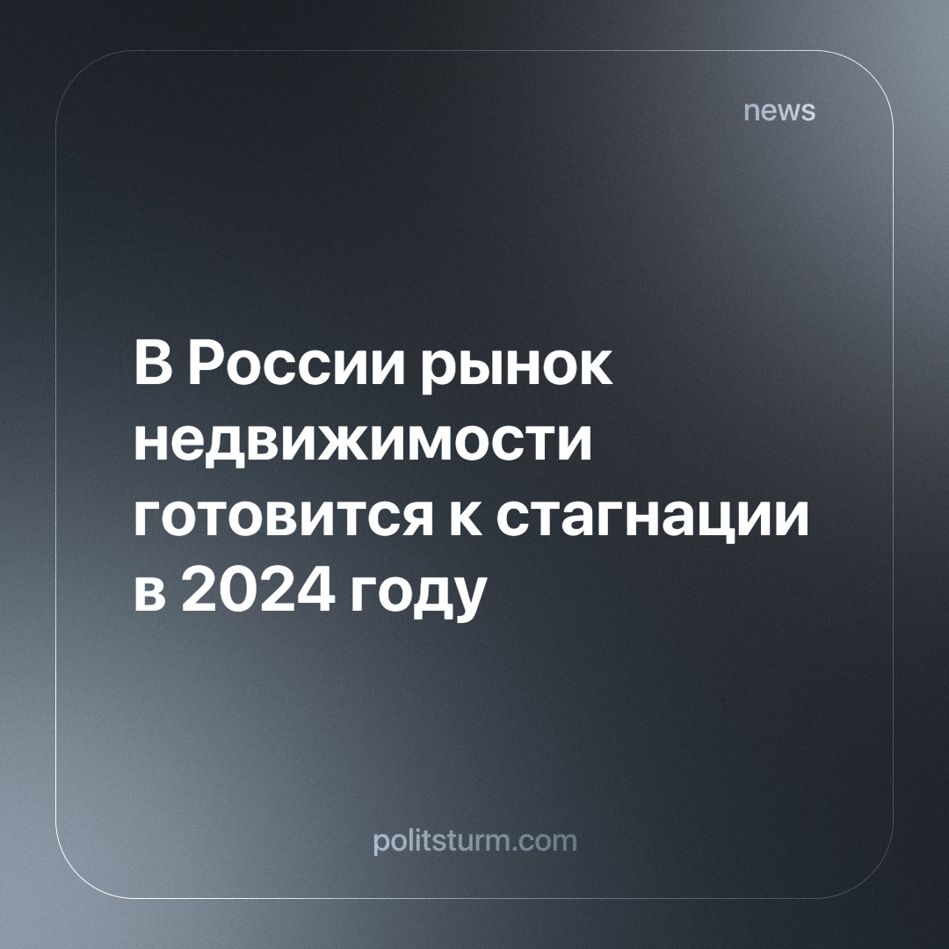

Оригинальная статья
2024-01-11
1 мин. на чтение

Банки повышают ставки по ипотеке, а власти настраиваются на сворачивание льготных ипотечных продуктов. Риелторы считают, что главным словом этого года станет “Недоступность”. А покупатели переориентировались на арендованное и загородное жилье.
К концу 2023 года средняя цена на квартиру повысилась в 1,5 раза. До этого темпы роста были в разы выше, что даёт основание говорить об охлаждении спроса.
Также вырос объём кредитования в 2023 году, который обеспечило повышение ключевой ставки центральным банком. В 2023 году кредитов выдали на 61 процент больше чем в 2021 году.
По мнению представителей сферы, дальнейшее развитие отрасли обусловлено как раз ужесточением денежно-кредитной политики Банка России, что уже привело к повышению ставок по ипотеке. Специалисты финансового маркетплейса предполагают, что количество одобренных заявок упадёт, что плохо скажется на продажах жилья.
Так как в отличие от цен зарплаты не растут, с рынка уйдут люди, которым льготная ипотека была единственной возможностью купить жилье. В результате рынок недвижимости может просесть примерно на 40 процентов, а пик упадка должен прийтись на лето 2024 года, когда заканчивается очередной срок выдачи льготной ипотеки.
Данное увеличение цен на жилье не предел, а в дальнейшем они будут продолжать увеличиваться. Будет увеличиваться и количество денег у капиталистов в кармане, чего не скажешь о зарплате пролетариата, которая нужна, чтобы поддерживать работоспособность организма.
Чтобы не только удовлетворять потребность в жилье, но и создавать новые потребности, нужно передать средства производства в руки общественности. А чтобы это сделать, нужно понимать, как буржуазия эксплуатирует и обманывает население и как работает социалистическая экономическая система. Для этого записывайтесь в марксистский кружок и изучайте марксизм-ленинизм.
Источник: Octagon.Media - «Ипотека отодвигается от покупателей новостроек» от 01 января 2024 г.

Оригинальная статья

